Фінальна лабораторна робота — це справжня перлина курсу з кібербезпеки! Ти переходиш від написання окремих скриптів до повноцінного пентестингу (тестування на проникнення).
OWASP Juice Shop — це сучасний, навмисно вразливий веб-додаток, який ідеально моделює реальні сценарії атак і містить усі класичні вразливості з рейтингу OWASP Top 10. Робота тут побудована у форматі CTF (Capture the Flag) — ти знаходиш вразливість, експлуатуєш її і система зараховує тобі виконання завдання.
Оскільки це інтерактивний веб-додаток, я не можу написати один скрипт, який все зробить за тебе. Але я підготував детальну шпаргалку (гайд) по розгортанню та розв'язанню тих п'яти завдань, які вимагає методичка.

1. Розгортання середовища
Найпростіший спосіб запустити Juice Shop — використати Docker (якщо він у тебе встановлений). Відкрий термінал і введи команду: docker run -d -p 3000:3000 bkimminich/juice-shop. (Якщо хочеш через Node.js, потрібно склонувати репозиторій з GitHub, виконати npm install та npm start).
Я робив через Git Bash всі команди, тобто Node.js
Після цього відкрий браузер і перейди за адресою: http://localhost:3000.
Фінальна лабораторна робота — це справжня перлина курсу з кібербезпеки! Ти переходиш від написання окремих скриптів до повноцінного пентестингу (тестування на проникнення).
OWASP Juice Shop — це сучасний, навмисно вразливий веб-додаток, який ідеально моделює реальні сценарії атак і містить усі класичні вразливості з рейтингу OWASP Top 10. Робота тут побудована у форматі CTF (Capture the Flag) — ти знаходиш вразливість, експлуатуєш її і система зараховує тобі виконання завдання.
Оскільки це інтерактивний веб-додаток, я не можу написати один скрипт, який все зробить за тебе. Але я підготував детальну шпаргалку (гайд) по розгортанню та розв'язанню тих п'яти завдань, які вимагає методичка.

1. Розгортання середовища
Найпростіший спосіб запустити Juice Shop — використати Docker (якщо він у тебе встановлений). Відкрий термінал і введи команду: docker run -d -p 3000:3000 bkimminich/juice-shop. (Якщо хочеш через Node.js, потрібно склонувати репозиторій з GitHub, виконати npm install та npm start).
Після цього відкрий браузер і перейди за адресою: http://localhost:3000.

3. Виконання практичних завдань (Гайд для злому)
Ось покрокові підказки для виконання обов'язкових завдань:
Завдання 1. Аналіз автентифікації (SQL Injection)
- Ціль: Обійти автентифікацію і зайти як адміністратор.
- Дія: Перейди на сторінку логіну. У поле "Email" введи класичне корисне навантаження SQL-ін'єкції: ' OR 1=1 --
- У поле пароля введи що завгодно (наприклад, 12345). Натисни "Log in".
- Результат: База даних обробить запит як "Дай мені користувача з пустим email АБО якщо 1 дорівнює 1" (що завжди правда). Оскільки адмін зазвичай перший у базі, ти зайдеш під його акаунтом.
Завдання 2. XSS-атака

DOM XSS (Через рядок пошуку)
Це класичне завдання на 1 зірку. Секрет полягає в тому, що Juice Shop вимагає використання зворотних апострофів (backticks: ) замість звичайних лапок у слові xss`.
- Відкрий Juice Shop і просто онови сторінку (F5), щоб скинути кеш.
- Натисни на іконку лупи (Пошук) у верхньому меню.
- Скопіюй і встав туди рівно цей рядок (не змінюй жодного символу): <iframe src="javascript:alert(`xss`)">
- Натисни Enter.
- Результат: Сторінка оновиться, і посередині екрана має вискочити системне віконце браузера (alert) з написом "xss". Щойно ти його закриєш, знизу з'явиться зелена плашка, що завдання пройдено.
Завдання 3. Broken Access Control (IDOR)
- Ціль: Отримати доступ до ресурсів без авторизації або змінити параметри (IDOR).
- Дія: Додай будь-який товар у свій кошик (Basket).
- Відкрий вкладку "Network" (Мережа) в інструментах розробника (F12). Подивись на запити. Ти побачиш, що твій кошик має ідентифікатор (наприклад, BasketId: 2).
- Зміни в Session Storage (вкладка Application) номер кошика на 1 або 3 і онови сторінку.
- 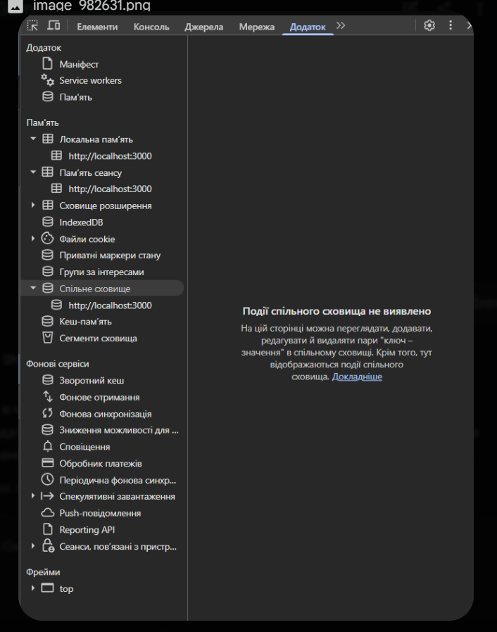
3 завдання є проблема
Бачу в чому справа на твоєму скріншоті! Ти відкрив правильну вкладку («Додаток»), але трохи промахнувся з розділом у лівому меню. Зараз у тебе вибрано «Спільне сховище», а там дійсно нічого немає для цього завдання.
Ось як знайти те, що потрібно, орієнтуючись по твоєму ж екрану:
- Подивись на ліве меню. Трохи вище від того місця, де ти зараз, є розділ «Пам'ять сеансу» (одразу під «Локальна пам'ять»).
- Натисни на лінк http://localhost:3000, який знаходиться безпосередньо під написом «Пам'ять сеансу».
- Як тільки ти туди натиснеш, у головному вікні праворуч з'явиться таблиця з колонками «Ключ» (Key) та «Значення» (Value).
Що робити далі (для злому IDOR):
- У цій таблиці знайди рядок, де в колонці Ключ написано bid (це скорочення від Basket ID).
- Двічі клікни на цифру в колонці Значення напроти bid (там скоріш за все буде твоя поточна корзина, наприклад 3 або 4).
- Зміни цю цифру на будь-яку іншу, наприклад, на 1 або 2, і натисни Enter.
- Тепер просто онови сторінку браузера (F5).
Готово! Ти маєш побачити вміст чужого кошика, і система зарахує тобі проходження цього завдання.

Завдання 4. Sensitive Data Exposure
- Ціль: Знайти приховані дані (конфігурації) через DevTools.
- Дія: Перейди на сторінку "About Us" (Про нас).
- Відкрий F12, подивись вихідний код сторінки або мережеві запити. Зверни увагу на посилання на документи (наприклад, "Legal Information").
- Спробуй вручну перейти до директорії http://localhost:3000/ftp.
- Результат: Ти отримаєш доступ до відкритої директорії сервера (Directory Listing), де лежать файли, які не повинні бути доступними (наприклад, acquisitions.md).
Завдання 5. АРІ-аналіз
П'яте завдання — одне з найцікавіших, оскільки воно показує, як легко можна обдурити бекенд, якщо він сліпо довіряє даним, що приходять від клієнта (фронтенду). Для розробників веб-додатків це класична проблема безпеки API, яка називається Broken Object Level Authorization (BOLA) або IDOR.
Згідно з методичкою, мета цього завдання — перехопити HTTP-запит і змінити його вміст перед тим, як він потрапить на сервер.
Зазвичай для цього використовують проксі-сервер на кшталт Burp Suite. Але налаштування сертифікатів Burp для роботи з HTTPS у браузері часто викликає проблеми. Тому я покажу тобі хитрий спосіб зробити це прямо через DevTools (F12) — це швидше, не потребує додаткових програм і повністю виконує суть завдання з маніпуляції API.
Ось покроковий план, як "зламати" API на прикладі форми відгуків.

Суть атаки
Ти залишиш відгук у розділі "Customer Feedback", але на етапі відправки запиту через API підміниш свій ID на ID іншого користувача. Бекенд не перевірить, чи збігається ID у запиті з твоїм поточним токеном авторизації, і опублікує відгук від чужого імені.

Крок 1. Перехоплення оригінального запиту
- Увійди у свій акаунт (можеш використати той самий admin@juice-sh.op'-- з попереднього завдання).
- Відкрий бокове меню та перейди в розділ Customer Feedback.
- Натисни F12, щоб відкрити інструменти розробника, і перейди на вкладку Network (Мережа).
- Заповни форму: напиши будь-який коментар (наприклад, "Тестовий запит API") і постав оцінку.
- Натисни кнопку Submit.
- У вкладці Network одразу з'явиться новий запит із назвою Feedbacks/ (або щось схоже). Натисни на нього.
- Перейди у підвкладку Payload (або Request. Сюди браузер кладе дані, які відправляє на сервер). Ти побачиш JSON-об'єкт, який виглядає приблизно так:
JSON
{
"comment": "Тестовий запит API",
"rating": 5,
"captchaId": 12,
"captcha": "...",
"UserId": 1
}
Зверни увагу на поле UserId. Фронтенд автоматично підставив туди твій ідентифікатор.

Крок 2. Модифікація та відправка підробленого запиту
Тепер нам потрібно взяти цей запит, змінити UserId і відправити його знову.
- У тій самій вкладці Network натисни правою кнопкою миші на запит Feedbacks/.
- У контекстному меню обери Copy (Копіювати) $\rightarrow$ Copy as fetch (Копіювати як fetch). (Браузер скопіює готовий JS-код, який повністю відтворює цей запит з усіма твоїми токенами).
- Тепер перейди на вкладку Console (Консоль) у DevTools.
- Встав скопійований код (Ctrl+V). Це буде великий блок коду функції fetch(...).
- Уважно прокрути цей код, знайди всередині рядок "UserId": 1 (або яка там у тебе була цифра) і зміни цю цифру на будь-яку іншу, наприклад на 2, 3 або 10. Можеш також змінити текст коментаря в полі "comment", щоб відрізнити його від попереднього.
- Натисни Enter, щоб виконати цей код.

Результат
Браузер надішле твій модифікований запит до API. Сервер OWASP Juice Shop отримає його, побачить змінений UserId і, оскільки він не має належної перевірки прав доступу на рівні об'єктів бекенду, просто збереже відгук у базу даних від імені іншого користувача.
Щойно запит успішно пройде (в консолі повернеться відповідь зі статусом 200 або 201), система зарахує тобі проходження завдання з маніпуляції API (Forged Feedback або подібне).

